

Relatório de Gestão
“Porto de Thessaloniki”

Turma 3DJ_ Grupo MakeITSimple
1230444 _Romeu Xu
1230564_Francisco Santos
1230839_Emanuel Almeida
1231274_Jorge Ubaldo

Data: 03/09/2025

Conteúdo
Índice de quadros, figuras, abreviaturas 3
Parte I – Introdução e estrutura do trabalho 4
I.1 Caracterização da organização 4
I.2 Fontes de informação 8
Parte II – Desenvolvimento 9
II.1 Organização 9
II.2 Planeamento 12
II.3 Controlo e Sistemas de informação 16
II. 4 Direção e Gestão de Pessoas 16
II.5 Promoção da produtividade 17
II.6 Economia circular 17
II.7 Marketing 17
II. 8 Gestão Financeira 17
II.9 Gestão das Operações e Indústria 4.0 17
Parte III – Conclusão 17
III.1 Conclusão 17
III.2 Sugestões de melhoria 17
Referências 18
Anexos 18

Índice de quadros, figuras, abreviaturas
Figura 1-Mapa do Porto de Salónica (Thessaloniki, p. 5) 4
Figura 2-Distância do porto de Salónica a várias cidades de relevo (Thessaloniki, p. 2) 5
Figura 3-Área de influência do porto de Salónica (Thessaloniki, p. 3) 6
Figura 4-Estrutura acionista do porto de Salónica (Thessaloniki, p. 3) 8
Figura 5-Organograma do Porto de Salónica (Thessaloniki, s.d.) 9

Parte I – Introdução e estrutura do trabalho

I.1 Caracterização da organização
1.1.1 Localização e Relevância Estratégica
Situado estrategicamente no Norte da Grécia, o porto de Thessaloniki (Salónica), com mais de 2300 anos de história, é um dos principais portos do país. Foi designado como porto de interesse internacional e integrando a Rede Transeuropeia de Transportes (TEN-T) em 16 de fevereiro de 2007. (Port of Thessaloniki, s.d.)

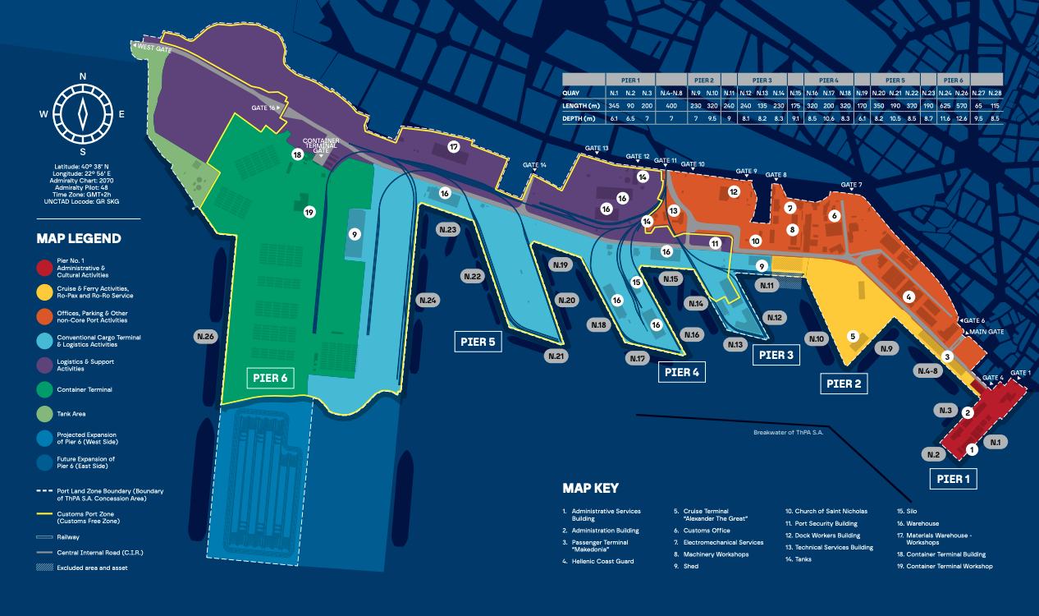
Figura 1-Mapa do Porto de Salónica (Thessaloniki, p. 5)

O porto é de extrema importância para o comércio internacional como é também crucial no transporte, e através das principais redes rodoviárias e ferroviárias serve de elo entre o Sudeste, Centro e Leste da Europa. Para além do seu papel central na movimentação de mercadorias, o porto é também um ponto de entrada significativo para o turismo internacional, acolhendo navios de cruzeiro e linhas de ferries que conectam diversas ilhas gregas, encontrando-se a apenas 1 km da estação ferroviária de passageiros e a 16 km do Aeroporto Internacional “Macedónia” de Thessaloniki. (Mister Ferry, s.d.)

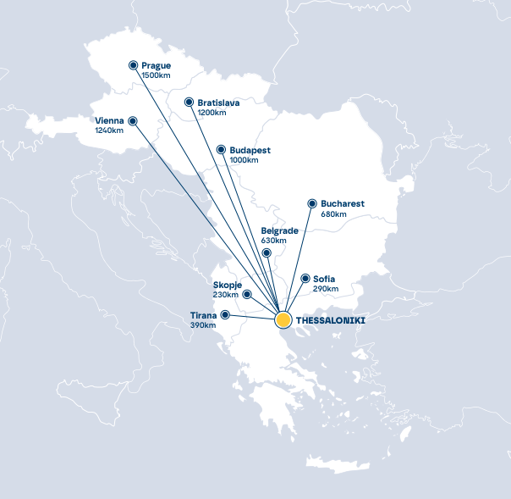

Figura 2-Distância do porto de Salónica a várias cidades de relevo (Thessaloniki, p. 2)

1.1.2 Estrutura de Gestão e Natureza Jurídica
A gestão do porto é assegurada pela Thessaloniki Port Authority S.A. (ThPA S.A.), entidade que funciona como autoridade portuária. Uma autoridade portuária é responsável pela gestão, operação e desenvolvimento de um porto, garantindo o funcionamento das infraestruturas, coordenando as atividades comerciais, logísticas e de transporte, e promovendo a integração do porto com a cidade e a região envolvente. No caso de Thessaloniki, a ThPA S.A. opera sob a forma de sociedade anónima, gerindo terminais de contentores, carga convencional e passageiros, bem como os serviços de cruzeiro, enquanto promove o investimento, a expansão das atividades e a ligação com redes de transporte internacionais. (Thessaloniki, s.d.) (Ports, s.d.)

1.1.3 Importância Económica e Social
O porto ocupa uma posição geográfica estratégica, atuando como a principal porta de acesso para os mercados dos Balcãs, estando a menos de 700 km de cinco capitais da região: Belgrado (630 km), Bucareste (680 km), Skopje (230 km), Sofia (290 km) e Tirana (390 km). A sua localização, aliada à integração em importantes corredores europeus como o Orient/East-Med e o Corredor X, garante acesso direto aos países do Sudeste Europeu, consolidando a sua relevância como plataforma logística regional. (Thessaloniki, p. 2) (Fund, s.d.) (Wikipedia, s.d.)

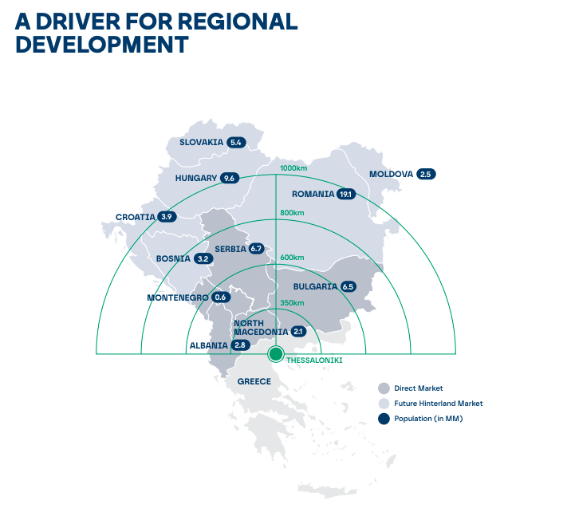

Figura 3-Área de influência do porto de Salónica (Thessaloniki, p. 3)

Para além da dimensão económica, o Porto de Thessaloniki assume também um papel cultural e social. Com uma área total de 1,5 milhões de m², acolhe diversos espaços culturais e de lazer, destacando-se o Cais 1, que integra o Museu de Fotografia, o Museu do Cinema de Thessaloniki e o MOMus – Centro Experimental de Arte, recebendo eventos internacionais de relevo, como o Festival de Cinema de Thessaloniki e a Bienal de Fotografia. Desta forma, o porto não se limita a ser uma infraestrutura logística, mas constitui um polo multifuncional que articula comércio, turismo, cultura e desenvolvimento urbano. (Thessaloniki, p. 5)

O Porto de Salónica oferece uma ampla variedade de serviços portuários e logísticos, incluindo o manuseio de contentores, carga convencional, cruzeiros e ferries, serviços de logística e armazenamento alfandegário temporário no Sofia Dry Port, desenvolvimento imobiliário, áreas para eventos, estacionamento e transporte intermodal, integrando infraestruturas terrestres e marítimas para otimizar o fluxo de pessoas e mercadorias. (Thessaloniki, p. 4)

1.1.4 Desempenho Financeiro e Estrutura Acionista
Em termos financeiros, a ThPA S.A. apresentou em 2024 resultados robustos, com receitas aproximando-se de €100,7 milhões, um aumento de 17% face a 2023. O lucro bruto atingiu €47,1 milhões, o EBITDA foi de €42,6 milhões (margem de 42%) e o lucro líquido após impostos atingiu €28 milhões, representando um crescimento de 38% em relação ao ano anterior. A empresa mantém uma forte liquidez, com um total de €123 milhões em caixa e ativos financeiros, e continua a investir na expansão e modernização das infraestruturas, incluindo o projeto de ampliação do Cais 6. (Thessaloniki, s.d.)
A estrutura acionista atual é composta por South Europe Gateway Thessaloniki (SEGT) Ltd, com 67%, o Fundo de Desenvolvimento de Ativos da República Helénica (HRADF) com 7,3%, e os restantes 25,7% encontram-se em free float, ou seja, ações negociadas livremente na Bolsa de Valores de Atenas, permitindo que investidores individuais e institucionais participem no capital da empresa. (Wikipedia, s.d.)

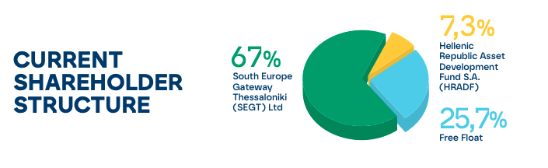
Figura 4-Estrutura acionista do porto de Salónica (Thessaloniki, p. 3)

I.2 Fontes de informação
(Port of Thessaloniki, s.d.) – Página oficial do Porto de Salónica
(Mister Ferry, s.d.) – Página do Mister Ferry sobre o Porto de Salónica
(Thessaloniki, s.d.) – Página oficial do Porto de Salónica sobre informação geral
(Ports, s.d.) – Página de Data Portos sobre o Porto de Salónica
(Fund, s.d.) – Página de Hellenic Republic Asset Development Fund sobre o Porto de Salónica
(Wikipedia, s.d.) – Página da Wikipedia sobre o Porto de Salónica

Parte II – Desenvolvimento

II.1 Organização
2.1.1 Estrutura Formal e Departamentalização
O organograma do Porto de Thessaloniki mostra uma empresa organizada de forma bastante clara e tradicional, dividida por áreas funcionais, com departamentos específicos para finanças, operações, administração, comercial, qualidade, segurança, jurídico, entre outros. Esta departamentalização funcional é bastante comum em grandes empresas, pois permite que cada área se concentre no que faz melhor.
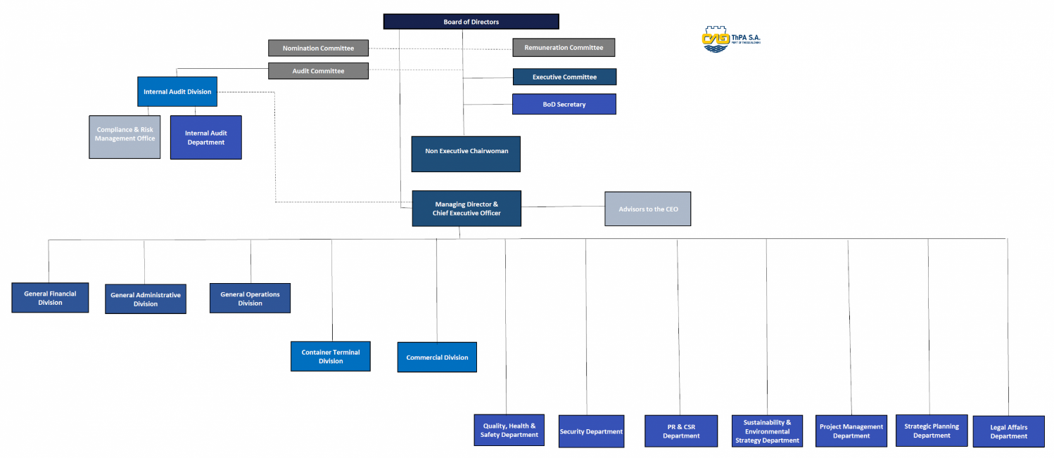
Figura 5-Organograma do Porto de Salónica (Thessaloniki, s.d.)

2.1.2 Hierarquia e Processos de Decisão
Em termos de adaptação à mudança, estruturas funcionais como a da ThPA S.A. tendem a apresentar menor agilidade, uma vez que as decisões percorrem diferentes níveis de responsabilidade antes de serem implementadas. Esta hierarquia formal pode reduzir a rapidez de resposta a alterações do mercado ou a novos desafios operacionais. Ainda assim, a existência de departamentos de apoio, como os de Estratégia, Sustentabilidade ou Gestão de Projetos, reforça a capacidade da organização em monitorizar o ambiente externo e propor melhorias, mesmo que a sua implementação dependa da validação pela gestão de topo.

A ThPA S.A. apresenta uma estrutura funcional e formalmente definida, com linhas de autoridade claras e responsabilidades bem delimitadas. Embora existam níveis hierárquicos distintos, as principais divisões — Operações, Contentores, Comercial, Financeira e Administrativa — situam-se num mesmo patamar funcional, o que confere à estrutura um carácter relativamente horizontal dentro de cada área de atuação. Os departamentos de staff, como os de Assuntos Jurídicos, Segurança ou Planeamento, não intervêm diretamente nas operações portuárias, mas prestam suporte técnico e estratégico às divisões de linha, reforçando o controlo, a conformidade e a eficiência organizacional.

O organograma evidencia, assim, uma estrutura composta por quatro níveis formais: o órgão máximo de governação (Board of Directors), seguido da direção executiva e dos comités de apoio, das divisões funcionais responsáveis pelas principais áreas de atividade e, por fim, dos departamentos especializados de suporte. Esta configuração, embora hierarquicamente definida, combina características verticais e horizontais, assegurando coordenação e controlo sem comprometer totalmente a flexibilidade e a capacidade de resposta da organização.

2.1.3 Estruturas Formais e Informais
No que respeita às estruturas formais e informais, observa-se que a ThPA S.A. opera com um elevado grau de formalização, refletido na existência de procedimentos padronizados, níveis hierárquicos definidos e canais de comunicação institucionais. A estrutura informal, embora possa manifestar-se em relações interpessoais entre colaboradores, aparenta ser limitada pela natureza regulada da organização e pelo controlo centralizado das decisões. Assim, o processo decisório revela-se predominantemente rígido e centralizado na gestão de topo, garantindo conformidade e estabilidade, mas restringindo a autonomia e a flexibilidade das áreas operacionais.

2.1.4 Dimensão Operacional e Execução
Ao analisar o organograma, constata-se que a estrutura concentra-se predominantemente nos níveis de direção e coordenação, representando divisões responsáveis pela gestão estratégica, administrativa e operacional das atividades portuárias. Divisões como a Operations Division ou a Container Terminal Division evidenciam o foco na supervisão e controlo das operações, mas não representam diretamente as equipas que executam as tarefas no terreno. Assim, a dimensão operacional — composta por trabalhadores responsáveis pelo manuseamento de cargas, operação de equipamentos e apoio nas atividades de cais — não se encontra representada no diagrama formal, permanecendo implícita enquanto nível de execução.

2.1.5 Sugestões de Melhoria da Estrutura Organizacional
Com base na análise estrutural realizada, identificam-se oportunidades de melhoria que podem reforçar a eficiência e a capacidade de adaptação do Porto de Salónica (ThPA S.A.). As propostas concentram-se em três dimensões principais: simplificação hierárquica, fortalecimento da comunicação interna e valorização da autonomia operacional.

1. Estrutura Hierárquica e Autonomia
Apesar de a ThPA S.A. apresentar uma estrutura sólida e funcional, o processo decisório tende a ser centralizado, uma vez que as principais decisões passam pelos níveis superiores da hierarquia. Essa concentração de autoridade pode reduzir a agilidade organizacional e atrasar a implementação de medidas operacionais. Recomenda-se o reforço da autonomia das chefias operacionais e departamentais, permitindo que resolvam questões de rotina de forma mais rápida e eficiente, sem comprometer o controlo da gestão de topo. Ao clarificar responsabilidades e limites de autoridade, a organização poderia melhorar a velocidade de resposta a imprevistos e a coordenação entre áreas.

2. Comunicação e Coordenação Interna
O desempenho portuário depende fortemente da cooperação entre divisões funcionais. A criação de grupos de trabalho multidisciplinares — integrando representantes de Operações, Logística, Manutenção e Tecnologia — poderia facilitar a resolução diária de problemas e promover uma cultura de colaboração. Reuniões curtas e regulares entre gestores de diferentes áreas ajudariam a alinhar objetivos, reduzir falhas de comunicação e fomentar decisões mais coordenadas.

3. Melhoria Contínua e Envolvimento das Equipas
A eficiência organizacional pode ser reforçada através da criação de mecanismos simples de melhoria contínua, permitindo que as equipas operacionais proponham ajustes e soluções com base na sua experiência direta. Este modelo participativo favorece o compromisso com os resultados e estimula uma cultura de aprendizagem interna. Pequenas melhorias progressivas nos processos de trabalho poderiam gerar ganhos sustentáveis de produtividade e qualidade.

Em síntese, as propostas apresentadas visam tornar a estrutura do Porto de Salónica mais ágil e colaborativa, sem comprometer a sua estabilidade institucional. O equilíbrio entre controlo e autonomia, aliado a uma comunicação mais fluida e à valorização do contributo das equipas, pode aumentar significativamente a capacidade de resposta e o desempenho global da organização.

II.2 Planeamento
2.2.1 Missão
“To provide an evolving, efficient and reliable intermodal network, which safeguards and upgrades the supply chain of our broader region, while actively contributing to the growth of our business partners, delivering value to all stakeholders and society, while promoting sustainability.To develop the connectivity of the Port of Thessaloniki and further expand ThPA S.A.’s intermodal rail service in Southeast and Central Europe.” (Thessaloniki, p. 3)
A missão da ThPA S.A. destaca o compromisso com a eficiência operacional, a fiabilidade e a sustentabilidade, associando o seu papel central à conetividade intermodal e à contribuição para o desenvolvimento económico da região. O texto reflete uma orientação clara para a criação de valor partilhado — económico, social e ambiental —, em linha com as tendências europeias de responsabilidade corporativa. A missão é operacionalmente relevante, pois relaciona diretamente o propósito da organização com o reforço da cadeia logística e a expansão das ligações ferroviárias internacionais, o que evidencia coerência entre o propósito institucional e as atividades-chave do porto.

2.2.2 Visão
“We aspire to be more than a port, to be the multi-gateway intermodal network and logistics solutions provider for the Balkans and the broader Southeast, Central and Eastern European region.” (Thessaloniki, p. 3)
A visão da ThPA S.A. apresenta uma perspetiva ambiciosa e transformadora, ao posicionar o porto como um polo logístico intermodal de referência regional. Ao afirmar o objetivo de ser “mais do que um porto”, a organização evidencia uma intenção estratégica de diversificação e integração de serviços logísticos e de transporte, indo além da tradicional movimentação de cargas. Esta visão é coerente com as dinâmicas do setor portuário europeu, que privilegiam soluções integradas e digitalizadas. Contudo, o seu cumprimento requer forte coordenação entre as divisões e investimento contínuo em tecnologia, parcerias e sustentabilidade — áreas já mencionadas na sua missão.

2.2.3 Valores e Princípios
“To develop the connectivity of the Port of Thessaloniki and further expand ThPA S.A.’s intermodal rail service in Southeast and Central Europe.” (Thessaloniki, p. 3)
Embora a formulação apresentada como “valores” repita parcialmente a missão, é possível inferir que os princípios orientadores do Porto de Salónica se baseiam em três pilares fundamentais: sustentabilidade, eficiência operacional e colaboração regional. Estes valores traduzem-se numa postura corporativa voltada para a melhoria contínua e para o equilíbrio entre competitividade económica e responsabilidade social. No entanto, a falta de uma declaração explícita de valores éticos, de inovação ou de foco no cliente limita a clareza cultural e o alinhamento comportamental interno, aspetos que poderiam reforçar a identidade organizacional e a coerência entre discurso e prática.

2.2.4 Objetivos SMART por Nível de Gestão
Nível Estratégico
Até 2027, reduzir em 25% as emissões de gases com efeito de estufa nas operações portuárias, em colaboração com o Departamento de Estratégia de Sustentabilidade e Ambiental, a adoção de fontes de energia limpa e da integração de sistemas de monitorização ambiental em toda a infraestrutura.
Este objetivo é adequado ao nível estratégico porque está alinhado com a visão de longo prazo da organização, envolve decisões de investimento e posicionamento externo, e impacta diretamente a reputação e sustentabilidade futura do porto. Trata-se de uma meta de elevada abrangência, que exige compromisso da administração e coordenação entre várias áreas internas.

Nível Tático
Até ao final de 2027, implementar um sistema de relatórios trimestrais de desempenho ambiental em todos os terminais, consolidando indicadores de consumo energético, emissões e qualidade do ar, em coordenação com as Divisões de Operações, Planeamento Estratégico e HSEQ (Saúde, Segurança, Ambiente e Qualidade), de forma a apoiar a tomada de decisão interna.
Este objetivo integra-se no nível tático porque envolve a ação das chefias intermédias e a articulação entre diferentes áreas funcionais, transformando a orientação estratégica em procedimentos e mecanismos de controlo concretos.

Nível Operacional
A partir do primeiro trimestre de 2027, garantir que 100% dos operadores de maquinaria portuária cumprem os novos procedimentos ecológicos de operação (como desligar motores em períodos de inatividade superiores a cinco minutos e utilizar modos económicos dos equipamentos), com monitorização semanal e registo de não conformidades, sob supervisão das chefias operacionais.
Este objetivo enquadra-se no nível operacional porque foca a execução direta e diária das atividades no terreno. Depende da atuação dos trabalhadores operacionais, do cumprimento rigoroso de procedimentos e da aplicação prática das orientações definidas pelos gestores. A sua medição frequente permite ajustar comportamentos e garantir melhoria contínua no desempenho ambiental.

II.3 Análise SWOT
2.3.1 TABELA DE SWOT

Forças | Fraquezas | Oportunidades | Ameaças
Localização geoestratégica no eixo do Mar Egeu, integrada nos corredores de transporte euro-asiáticos, facilitando o acesso a mercados do Sudeste Europeu e dos Balcãs. (VRIO – vantagem rara e difícil de imitar) (Fund, s.d.) | Número limitado de guindastes e de cais de atracação, o que aumenta o tempo de espera dos navios. (Value Chain – ineficiências operacionais) (Repository, s.d., p. 57) | Expansão do comércio regional e integração nos corredores logísticos euro-asiáticos, potenciando fluxos de carga em trânsito. (Porter – crescimento do mercado) (Organization, s.d.) | Forte concorrência externa proveniente de outros portos balcânicos (como o porto em desenvolvimento de Durrës, na Albânia, e o porto de Burgas, na Bulgária). (Porter – rivalidade entre concorrentes diretos) (Repository, s.d., p. 57)
Conectividade intermodal (ferrovia e rodovia), favorecendo o transporte terrestre e a integração na cadeia logística regional. (Porter – vantagem competitiva de acesso) (Thessaloniki) | Dependência de cofinanciamento público e de parcerias privadas para projetos de modernização e expansão, refletindo uma autonomia financeira limitada em grandes investimentos. (PESTEL – dependência económica e política) (Thessaloniki, s.d.) | Crescente exigência de sustentabilidade ambiental na UE, que pode gerar vantagem competitiva para portos verdes e eco-eficientes. (PESTEL – fator ambiental) (Organization, s.d.) | Instabilidade geopolítica na região do Mar Egeu e dos Balcãs, que pode afetar rotas comerciais e fluxos internacionais. (PESTEL – fatores políticos e de segurança) (Group, pp. 33,88)
Reconhecimento como porto de entrada para os mercados balcânicos, garantindo uma posição estratégica no comércio regional. (Porter – vantagem de localização) (Organization, s.d.) | Necessidade de acelerar a digitalização e integração de sistemas portuários, uma vez que os atuais processos e infraestruturas ainda enfrentam limitações administrativas e operacionais. (Value Chain – limitação tecnológica) (Parliament, s.d.) | Evolução tecnológica em automação e sistemas portuários inteligentes (Port Community Systems), promovendo maior eficiência operacional. (VRIO – recurso tecnológico valioso e imitável com dificuldade) (Thessaloniki, s.d.) | Prevista a privatização de dois outros portos gregos — Kavala e Alexandroupoli — que serão reestruturados e adaptados para atender a um número mais alargado de utilizadores. (Repository, s.d., p. 58)

2.3.2 Interpretação e Conclusões da Análise
A análise SWOT do Porto de Salónica (ThPA S.A.) evidencia uma organização com uma base geoestratégica favorável e um papel relevante nas ligações euro-asiáticas e balcânicas. As suas forças residem na localização estratégica, na conectividade intermodal (ferroviária e rodoviária) e no potencial de integração logística regional. As fraquezas refletem desafios internos de eficiência operacional, digitalização e dependência de financiamento externo. As oportunidades decorrem das dinâmicas europeias de investimento, da transição verde e da modernização tecnológica do setor portuário. Contudo, o porto enfrenta ameaças significativas, nomeadamente a concorrência crescente de outros portos balcânicos e mediterrânicos, a instabilidade geopolítica regional e as exigências regulatórias europeias. Assim, a capacidade de transformação tecnológica e organizacional será determinante para converter vantagens geográficas em vantagens competitivas sustentáveis.

II.4 Estratégia Proposta
Com base na análise SWOT efetuada, recomenda-se que o Porto de Salónica (ThPA S.A.) adote uma estratégia de desenvolvimento sustentável e transformação digital, orientada para reforçar a sua posição geoestratégica e assegurar uma vantagem competitiva duradoura no contexto portuário euro-mediterrânico.
Esta estratégia deve capitalizar as suas forças — nomeadamente a localização privilegiada e a conectividade intermodal — e responder às fraquezas identificadas, como a burocracia administrativa e o ritmo ainda limitado de digitalização. Ao mesmo tempo, deve aproveitar as oportunidades externas associadas à transição verde e à inovação tecnológica, mitigando as ameaças provenientes da concorrência regional e do aumento das exigências regulatórias europeias.
Concretamente, propõe-se:
- Transição ambiental e energética: investir em infraestruturas sustentáveis, eletrificação de equipamentos e sistemas de monitorização ambiental, alinhando-se com os programas de financiamento europeus (Green Deal e TEN-T).
- Economia circular e certificação ambiental: reforçar a gestão de resíduos e procurar certificações internacionais, como o EcoPorts, para consolidar a credibilidade ambiental da ThPA S.A.
- Transformação digital: acelerar a digitalização operacional e administrativa através da implementação de Port Community Systems (PCS) e de processos automatizados de gestão logística e documental.
- Gestão organizacional ágil: simplificar fluxos decisórios e promover a formação contínua dos trabalhadores para garantir a adaptação tecnológica e cultural à nova fase de desenvolvimento.
Esta abordagem é realista e executável, uma vez que aproveita investimentos já em curso e políticas europeias de apoio à sustentabilidade e inovação. A médio prazo, permitirá converter as atuais limitações internas em vetores de inovação, posicionando o Porto de Salónica como um porto verde e inteligente (smart green port) — referência no Mediterrâneo pela eficiência, resiliência e compromisso ambiental.

II.3 Controlo e Sistemas de informação

II. 4 Direção e Gestão de Pessoas

II.5 Promoção da produtividade

II.6 Economia circular

II.7 Marketing

II. 8 Gestão Financeira

II.9 Gestão das Operações e Indústria 4.0

Parte III – Conclusão

III.1 Conclusão

III.2 Sugestões de melhoria

Referências

Anexos

